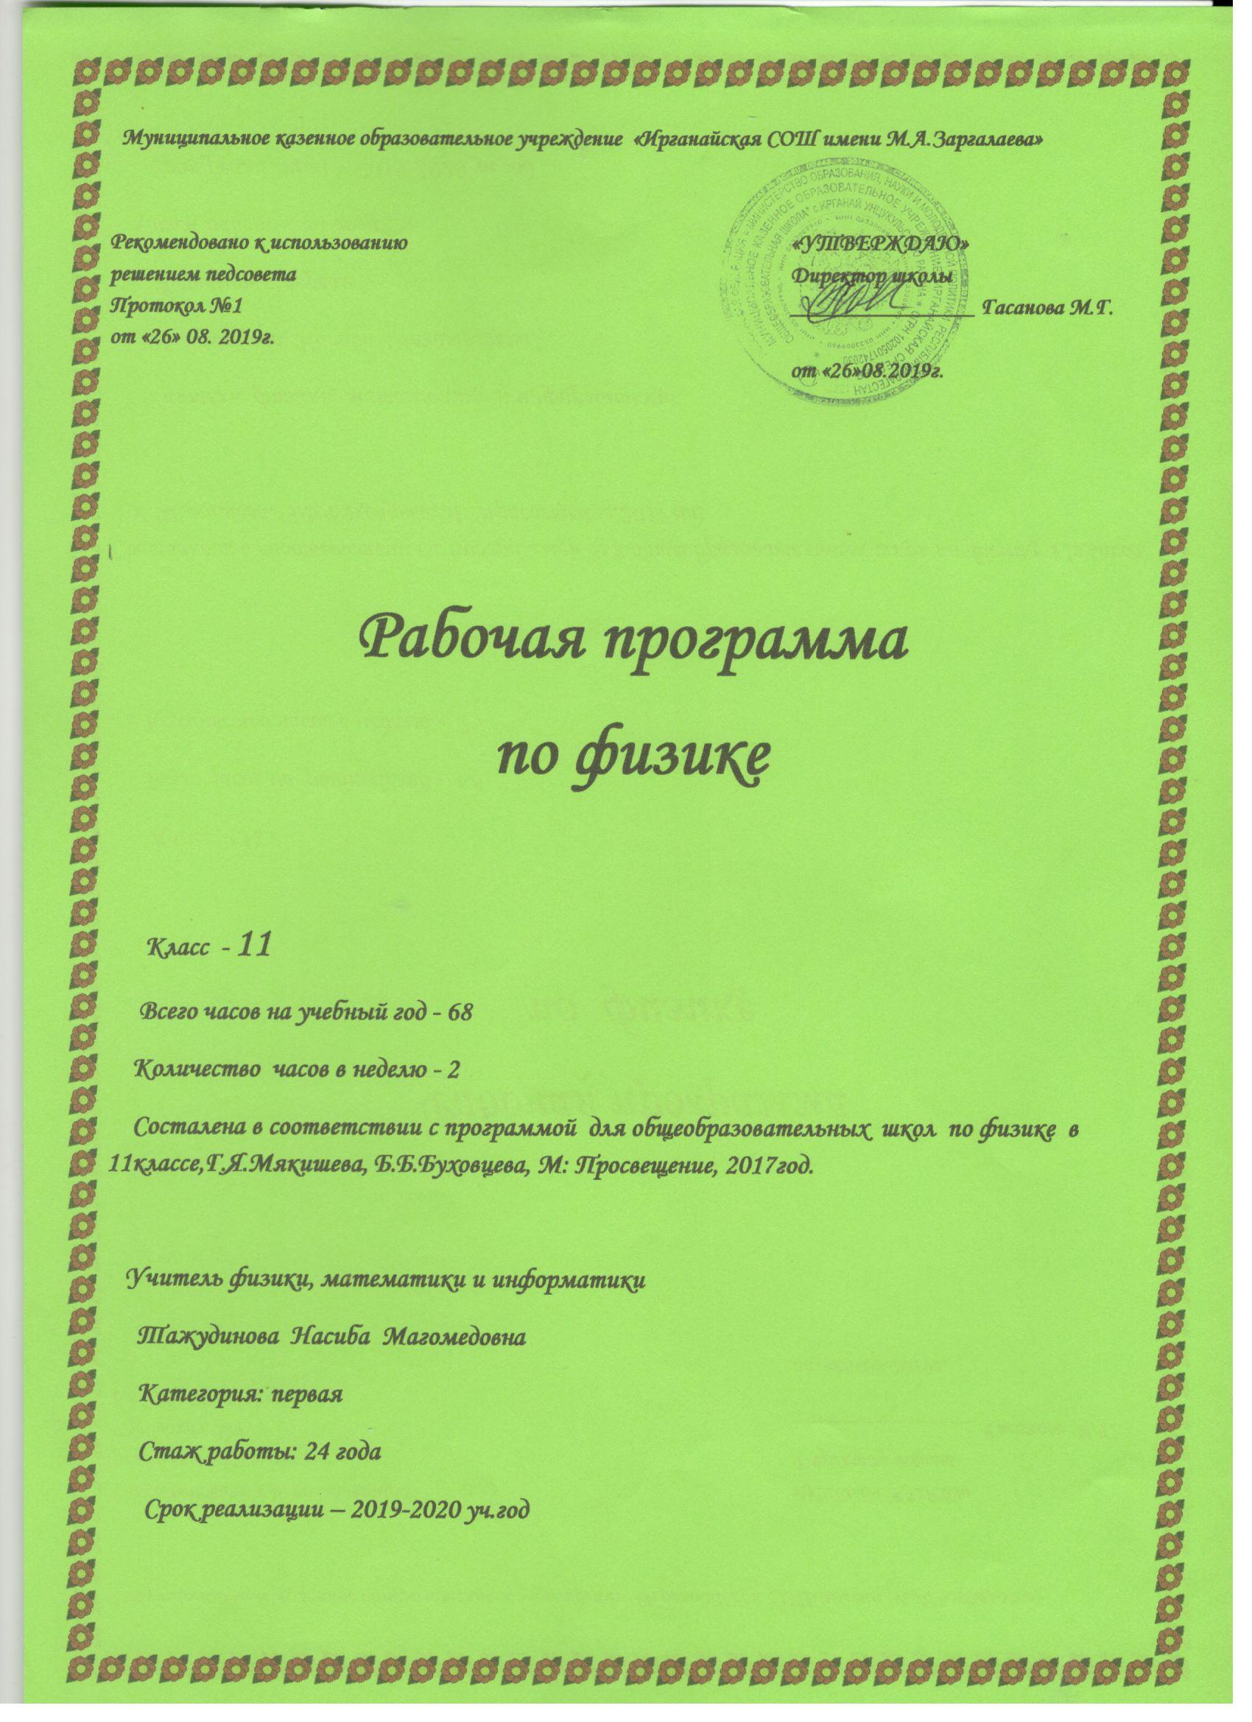

**Пояснительная записка**

Рабочая программа по физике составлена на основе

* федерального компонента государственного стандарта общего образования

Всего часов **68**

Количество часов в неделю **2**

Количество плановых зачётов **6**

Количество лабораторных работ**8**

Рабочая программа выполняет две основные **функции:**

Информационно-методическая функция позволяет всем участникам образовательного процесса получить представление о целях, содержании, общей стратегии обучения, воспитания и развития учащихся средствами данного учебного предмета.

Организационно-планирующая функция предусматривает выделение этапов обучения, структурирование учебного материала, определение его количественных и качественных характеристик на каждом из этапов, в том числе для содержательного наполнения промежуточной аттестации учащихся.

Цели изучения физики

**Изучение физики в средних (полных) образовательных учреждениях на базовом уровне направлено на достижение следующих целей:**

* ***освоение знаний****о* фундаментальных физических законах и принципах, лежащих в основе современной физической картины мира; наиболее важных открытиях в области физики, оказавших определяющее влияние на развитие техники и технологии; методах научного познания природы;
* ***овладение умениями***проводить наблюдения, планировать и выполнять эксперименты, выдвигать гипотезы и строить модели, применять полученные знания по физике для объяснения разнообразных физических явлений и свойств веществ; практического использования физических знаний; оценивать достоверность естественнонаучной информации;
* ***развитие***познавательных интересов, интеллектуальных и творческих способностей в процессе приобретения знаний и умений по физике с использованием различных источников информации и современных информационных технологий;
* ***воспитание***убежденности в возможности познания законов природы; использования достижений физики на благо развития человеческой цивилизации; необходимости сотрудничества в процессе совместного выполнения задач, уважительного отношения к мнению оппонента при обсуждении проблем естественнонаучного содержания; готовности к морально-этической оценке использования научных достижений, чувства ответственности за защиту окружающей среды;
* ***использование приобретенных знаний и умений***для решения практических задач повседневной жизни, обеспечения безопасности собственной жизни, рационального природопользования и охраны окружающей среды.

Задачи учебного предмета

Содержание образования, представленное в основной школе, развивается в следующих направлениях:

* формирования основ научного мировоззрения
* развития интеллектуальных способностей учащихся
* развитие познавательных интересов школьников в процессе изучения физики
* знакомство с методами научного познания окружающего мира
* постановка проблем, требующих от учащихся самостоятельной деятельности по их разрешению

вооружение школьника научным методом познания*,* позволяющим получать объективные знания об окружающем мире

Общеучебные умения, навыки и способы деятельности

Рабочая программа предусматривает формирование у школьников общеучебных умений и навыков, универсальных способов деятельности и ключевых компетенций. Приоритетами для школьного курса физики на этапе основного общего образования являются:

**Познавательная деятельность:**

* использование для познания окружающего мира различных естественно-научных методов: наблюдения, измерения, эксперимента, моделирования;
* формирование умений различать факты, гипотезы, причины, следствия, доказательства, законы, теории;
* овладение адекватными способами решения теоретических и экспериментальных задач;
* приобретение опыта выдвижения гипотез для объяснения известных фактов и экспериментальной проверки выдвигаемых гипотез.

**Информационно-коммуникативная деятельность:**

* + владение монологической и диалогической речью. Способность понимать точку зрения собеседника и признавать право на иное мнение;
  + использование для решения познавательных и коммуникативных задач различных источников информации.

**Рефлексивная деятельность:**

* владение навыками контроля и оценки своей деятельности, умением предвидеть возможные результаты своих действий:
* организация учебной деятельности: постановка цели, планирование, определение оптимального соотношения цели и средств.

**Основное содержание (68 часов)**

|  |  |  |  |
| --- | --- | --- | --- |
| **Тема** | **Количество часов** | **Зачёты** | **Лабораторные работы** |
| ЭЛЕКТРОДИНАМИКА (продолжение) | **11** | **2** | **2** |
| Магнитное поле | 6 | 1 | 1 |
| Электромагнитная индукция | 5 | 1 | 1 |
| КОЛЕБАНИЯ И ВОЛНЫ | **12** | **1** | **1** |
| Механические колебания | 2 |  | 1 |
| Электромагнитные колебания | 5 |  |  |
| Механические волны | 2 |  |  |
| Электромагнитные волны | 3 | 1 |  |
| ОПТИКА | **15** | **1** | **5** |
| Световые волны | 9 |  | 4 |
| Элементы теории относительности | 3 |  |  |
| Излучение и спектры | 3 | 1 | 1 |
| КВАНТОВАЯ ФИЗИКА | **14** | **2** | **0** |
| Световые кванты | 3 |  |  |
| Атомная физика | 3 | 1 |  |
| Физика атомного ядра. Элементарные частицы | 8 | 1 |  |
| ЗНАЧЕНИЕ ФИЗИКИ ДЛЯ РАЗВИТИЯ МИРА И РАЗВИТИЯ ПРОИЗВОДИТЕЛЬНЫХ СИЛ ОБЩЕСТВА | **1** |  |  |
| СТРОЕНИЕ И ЭВОЛЮЦИЯ ВСЕЛЕННОЙ | **8**  **(7) в авт.план.)** |  |  |
| ОБОБЩАЮЩЕЕ ПОВТОРЕНИЕ | **7** |  |  |
| ИТОГО | **68** | **6** | **8** |

|  |  |  |  |  |
| --- | --- | --- | --- | --- |
| **Зачёты** | |  | **Лабораторные работы** | |
| № | **Тема** |  | № | **Тема** |
| **1** | Стационарное магнитное поле |  | **1** | Наблюдение действия магнитного поля на ток |
| **2** | Электромагнитная индукция |  | **2** | Изучение явления электромагнитной индукции |
| **3** | Колебания и волны |  | **3** | Определение ускорения свободного падения при помощи нитяного маятника |
| **4** | Оптика |  | **4** | Экспериментальное измерение показателя преломления стекла |
| **5** | Световые кванты. Атомная физика |  | **5** | Экспериментальное определение оптической силы и фокусного расстояния собирающей линзы |
| **6** | Физика ядра и элементы физики элементарных частиц |  | **6** | Измерение длины световой волны |
|  |  |  | **7** | Оценка информационной емкости компакт-диска |
|  |  |  | **8** | Наблюдение сплошного и линейчатого спектров |
|  |  | | | |

**Календарно-тематическое планирование**

|  |  |  |  |
| --- | --- | --- | --- |
| № | **Тема урока** | **Требования к базовому уровню подготовки** | **Уч.матер.**  **дом.зад** |
| **ЭЕКТРОДИНАМИКА (продолжение) – 6ч** | | | | | |
|  | Стационарное магнитное поле. Индукция магнитного поля. | Знать и уметь применять правило буравчика и правило левой руки, уметь вычислять силу Ампера; знать/понимать смысл величины «магнитная индукция»  Уметь определять величину и направление силы Лоренца; знать/понимать явление действия магнитного поля на движение заряженных частиц; уметь приводить примеры его практического применения в технике и роль в астрофизических явлениях | § 1 стр. 5-10 |
| § 2-3 стр.18 №3 |
|  | Сила Ампера |
|  | Лабораторная работа № 1«Наблюдение действия магнитного поля на ток» | Стр 413- 415 |
|  | Сила Лоренца | § 4-5 стр 26 №3 |
|  | Магнитные свойства вещества | § 6 стр 27-30 |
|  | Зачёт № 1 по теме «Стационарное магнитное поле» | § 1-6 стр 5-26 |
| **Электромагнитная индукция (5 ч)** | | | | | |
|  | Явление электромагнитной индукции. Магнитный поток. | Знать/понимать смысл физических величин: индуктивность, ЭДС индукции, энергия магнитного поля; понятий: вихревой ток, явление самоиндукции; смысл закона электромагнитной индукции; уметь решать задачи по данной теме | § 7 стр 31-33 |
| § 8-10 стр 45 №4 |
|  | Направление индукционного тока. Правило Ленца. |
|  | Лабораторная работа № 2«Изучение явления электромагнитной индукции» | Стр 414-415 |
|  | Явление самоиндукции. Индуктивность. | § 11-12 стр52 №3 |
|  | Зачёт № 2 по теме «Электромагнитная индукция» | § 7-12 стр 31-49 |
| **КОЛЕБАНИЯ И ВОЛНЫ (12ч)** | | | | | |
| **Механические колебания (2 ч)** | | | | | |
|  | Свободны колебания. Гармонические колебания. Резонанс. | Знать/понимать смысл понятий: колебательное движение, свободные вынужденные колебания, резонанс;; уметь объяснять и описывать механические колебания | § 13-17 стр 68 №4 |
|  | Лабораторная работа № 3«Определение ускорения свободного падения при помощи нитяного маятника» | Стр 415-416 |
| **Электромагнитные колебания (5 ч)** | | | | | |
|  | Аналогия между механическими и электромагнитными колебаниями. | Знать схему колебательного контура, формулу Томсона; уметь объяснять и применять теоретическое и графическое описания электромагнитных колебаний; уметь решать простейшие задачи по данной теме  Понимать принцип действия генератора переменного тока, уметь составлять схемы колебательного контура с разными элементами | § 18 стр 77-79 |
|  | Гармонические ЭМ колебания. Формула Томпсона. | § 19-20 стр 85 №2 |
|  | Переменный электрический ток. Резистор в цепи переменного тока. | § 21-22 стр 86-95 |
|  | Резонанс в электрической цепи. Автоколебания. | Знать/понимать основные принципы производства и передачи электрической энергии; знать экономические, экологические и политические проблемы в обеспечении энергетической безопасности стран и уметь перечислить пути их решения | § 23-25 стр 100 №3 |
|  | Генератор переменного тока. Трансформатор. Производство, передача и использование электрической энергии | § 26-28 стр 115 №5 |
| **Механические волны (2 ч)** | | | | | |
|  | Волна. Свойства волн и основные характеристики. Уравнение бегущей волны. | Знать/понимать смысл понятий: механическая волна, звуковая волна;; смысл уравнения волны; уметь объяснять и описывать механические волны, решать задачи на уравнение волны | §29-30 стр 116-124 |
|  | Звуковые волны. Интерференция, дифракция и поляризация механических волн. | §31-34 стр 138 № 2 |
| **Электромагнитные волны (3 ч)** | | | | | |
|  | ЭМ поле. ЭМ волна. Опыты Герца. | Знать историю создания и экспериментального открытия электромагнитных волн; знать основные свойства электромагнитных волн  Знать/понимать смысл понятий: интерференция, дифракция, поляризация; уметь описывать и объяснять явления интерференции, дифракции и поляризации электромагнитных волн; уметь приводить примеры их практического применения | § 35-36 стр 140-150 |
|  | Изобретение радио А.С. Поповым. Принципы радиосвязи | § 37-43 стр 169 №1 |
|  | Зачёт № 3 по теме «Колебания и волны» | Стр 68-43 |
| **ОПТИКА (15 ч)** | | | | | |
| **Световые волны (9 ч)** | | | | | |
|  | Скорость света. Принцип Гюйгенса. Закон отражения света. | Знать/понимать, как развивались взгляды на природу света  Знать/понимать смысл законов отражения и преломления света, смысл явления полного отражения; уметь определять показатель преломления  Уметь строить изображения в тонких линзах; знать/понимать смысл понятий: фокусное расстояние, оптическая сила линзы; знать формулу тонкой линзы и уметь применять её при решении задач  Знать/понимать смысл понятий: дисперсия, интерференция, дифракция и поляризация света; уметь описывать и объяснять эти явления; уметь приводить примеры их практического применения | § 44-46 стр 178 №4 |
|  | Законы преломления света. Полное отражение света. | § 47-49 стр 190 №6 |
|  | Линзы. Построение изображений. Формула тонкой линзы. Увеличение. | § 50-52 стр №9 |
|  | Дисперсия, дифракция и интерференция света. Границы применения. | § 53-57 стр 203-217 |
|  | Дифракционная решетка. Поперечность световых волн. Поляризация света. | § 58-60 стр 224 №2 |
|  |  |  |  |
|  | Лабораторная работа № 4«Экспериментальное измерение показателя преломления стекла» | Стр 416-417 |
|  | Лабораторная работа № 5«Экспериментальное определение оптической силы и фокусного расстояния собирающей линзы» | Стр 417-418 |
|  | Лабораторная работа № 6«Измерение длины световой волны» | Стр 419 |
|  | Лабораторная работа № 7«Оценка информационной емкости компакт-диска» |  | Стр 419-421 |
| **Элементы теории относительности (3 ч)** | | | | | |
|  | Элементы специальной теории относительности. Постулаты Эйнштейна. | Знать/понимать смысл постулатов СТО; уметь описывать и объяснять относительность одновременности и основные моменты релятивистской динамики | § 61-63 стр 229-238 |
|  | Элементы релятивистской динамики. | § 64-65 стр 244 № 5 |
|  | Обобщающе-повторительное занятие по теме «Элементы специальной теории относительности» |  |
| **Излучение и спектры (3 ч)** | | | | | |
|  | Излучение и спектры. Шкала электромагнитных излучений | Знать/уметь смысл понятий: спектр, спектральный анализ; уметь описывать и объяснять линейчатые спектры излучения и поглощения, их применение | § 66-68 стр 246-258 |
|  |  | Стр 421 |
|  | Лабораторная работа №8«Наблюдение сплошного и линейчатого спектров» |
|  | Зачёт № 4 по теме «Оптика», коррекция | Стр 229- 258 |
| **КВАНТОВАЯ ФИЗИКА (6 ч)** | | | | | |
| **Световые кванты (3 ч)** | | | | | |
|  | Фотоэффект. Применение фотоэффекта. | Знать/понимать смысл понятий: фотоэффект, фотон; знать и уметь применять уравнение Эйнштейна для фотоэффекта при решении задач  Знать историю развития взглядов на природу света; уметь описывать и объяснять применение вакуумных и полупроводниковых фотоэлементов в технике  Знать/понимать смысл явления давления света; уметь описывать опыты Лебедева; решать задачи на давление света | § 69-70 стр 260-267 |
|  | Фотоны. Гипотеза де Бройля | § 71 стр 268-270 |
|  | Квантовые свойства света: световое давление, химическое действие света | § 72-73 стр №3 |
| **Атомная физика (3 ч)** | | | | | |
|  | Опыты Резерфорда. Постулаты Бора. Модель атомов водорода. | Знать/понимать смысл экспериментов, на основе которых была предложена планетарная модель строения атома  Знать/понимать сущность квантовых постулатов Бора  Знать и уметь описывать и объяснять химическое действие света, назначение и принцип действия квантовых генераторов, лазеров; знать историю русской школы физиков и её вклад в создание и использование лазеров | § 74-75 стр 279-287 |
|  | Лазеры | § 76-77 стр 298 № 5 |
|  | Зачёт № 5 по темам «Световые кванты», «Атомная физика», коррекция | Стр 260- 295 |
| **Физика атомного ядра. Элементарные частицы (8 ч)** | | | | | |
|  | Строение атомного ядра. Ядерные силы. Обменная модель. | Уметь описывать и объяснять процесс радиоактивного распада, записывать реакции альфа-, бета- и гамма-распада  Знать/понимать смысл понятий: естественная и искусственная радиоактивность, уметь приводить примеры практического применения радиоактивных изотопов  Знать/понимать условия протекания и механизм ядерных реакций, уметь рассчитывать выход ядерной реакции; знать схему и принцип действия ядерного реактора; знать/понимать важнейшие факторы, определяющие перспективность различных направлений развития энергетики | § 78-79 стр 299-304 |
|  | Энергия связи атомных ядер. | § 80-81 стр 309 №5 |
|  | Радиоактивность. Период полураспада. Виды радиоактивного распада. Методы наблюдения и регистрации частиц. | § 82-86 стр 322 №3 |
|  | Искусственная радиоактивность. Ядерные реакции. Деление ядер урана. Цепная реакция. |  | П. 87-88стр 327-336 |
|  | Ядерный реактор. Термоядерные реакции. |  | § 89-91 стр 343 №3 |
|  | Применение ядерной энергии. Изотопы. Применение изотопов. Биологическое действие излучений. |  | § 92-94 стр 344-352 |
|  | Развитие физики элементарных частиц. Открытие позитрона. Античастицы. Лептоны. Адроны. Кварки. |  | § 95-98 стр 353-364 |
|  | Зачёт № 6 по теме «Физика ядра и элементы физики элементарных частиц», коррекция |  | Стр 299-364 |
| **ЗНАЧЕНИЕ ФИЗИКИ ДЛЯ РАЗВИТИЯ МИРА И РАЗВИТИЯ ПРОИЗВОДИТЕЛЬНЫХ СИЛ ОБЩЕСТВА (1 ч)** | | | | | |
|  | Физическая картина мира | Знать и уметь описывать современную физическую картину мира и роль физики для научно-технического прогресса | Стр. 408 |
| **СТРОЕНИЕ И ЭВОЛЮЦИЯ ВСЕЛЕННОЙ (8 ч)** | | | | | |
|  | Небесная сфера. Звёздное небо. Законы Кеплера. | Знать/понимать смысл понятий: небесная сфера, эклиптика, небесный экватор и меридиан, созвездие (и зодиакальное), дни летнего/зимнего солнцестояния и весеннего/осеннего равноденствия, звезда, планета, астероид, комета. Метеорное тело, фото- и хромосфера, солнечная корона, вспышки, протуберанцы, солнечный ветер, звёзды-гиганты и –карлики, переменные и двойные звёзды, нейтронные звёзды, чёрные дыры; уметь описывать и объяснять движение небесных тел и искусственных спутников Земли, пояс астероидов, изменение внешнего вида комет, метеорные потоки, ценность метеоритов; знать основные параметры, историю открытия и исследований планет-гигантов | § 99 стр 365-370 |
| § 100 стр 371- 373 |
|  | Система Земля – Луна |
|  | Строение Солнечной системы | § 101 стр 374-378 |
|  | Солнце. Основные характеристики звезд. | § 102 -103 стр 379-387 |
|  | Внутреннее строение Солнца. Эволюция звезд. | § 104-105 стр 388-393 |
|  | Млечный Путь | § 106 стр 394-396 |
|  | Галактики | § 107 стр397-401 |
|  | Строение и эволюция Вселенной. | П. 108 стр 402 -405 |
| **ИТОГОВОЕ ПОВТОРЕНИЕ (7 ч)** | | | | |
|  | Магнитное поле.  Электромагнитная индукция. | Знать: действия магнитного поля на ток; правило Ленца  Уметь: проводить наблюдения за действием магнитного поля на ток; демонстрировать явление электромагнитной индукции, проверять выполнение правила Ленца  Знать: основные понятия и формулы по теме «Колебания и волны», как определять ускорение свободного падения  Уметь: определять ускорение свободного падения при помощи маятника  Знать: материал по главе «Световые волны»; как измерить показатель преломления стекла, как определить оптическую силу и фокусное расстояние собирающей линзы  Уметь: применять знания по главе 8 на практике; измерить показатель преломления стекла, как определить оптическую силу и фокусное расстояние собирающей линзы  Знать: теоретический материал глав 8 и 10; как измерить длину световой волны; как наблюдать сплошной и линейчатый спектры  Уметь: применять теоретический материал по главам 8 и 10 на практике; измерять длину световой волны; наблюдать сплошной и линейчатый спектры  Знать основной материал 11-14 глав  Уметь применять его на практике | Гл.1,2 |
|  | Механические колебания.  Электромагнитные колебания. | Гл.3, 4 |
| Гл.5,6 |
|  | Производство, передача и использование электрической энергии.  Механические волны. |
|  | Электромагнитные волны.  Световые волны. |  |  |
| Гл.7,8 |
|  | Элементы теории относительности.  Излучения и спектры. | Гл.9,10 |
|  | Световые кванты. Атомная физика. | Гл.11,12 |
|  | Физика атомного ядра. Элементарные частицы |  | Гл.13,14 |